Kính thưa quí bạn
Hôm nay tôi xin gởi các bạn vài nhận xét về hai bài gởi qua email cho rất đông người về câu củ sắn, bí dề tài “Chọc quê” Đại học Quốc gia Hà Nội và Khoahoc.TV cho vui. Thêm một chuyện “lạ” Người đầu tiên cấy chip Neuralink: “Tôi tìm lại ý nghĩa cuộc sống”
1. Bác sĩ “Gàn Bát Sách” hỏi về bài gởi cho rất nhiều người qua email nhan đề: Chú Ý Một Chút Về Củ Đậu / Củ Sắn
2. Tin về: 18 tháng sau khi trở thành người đầu tiên được cấy chip não của Elon Musk, Neuralink 'Người tham gia 1' Noland Arbaugh cho biết toàn bộ cuộc đời anh đã thay đổi
3. Chọc cho vui: Thực hư chuyện không nên mặc áo đen dưới trời nắng nóng: câu trả lời khiến bạn an tâm!
4. Góc đố vui
HCD 24-Aug-2025
Ghi chú: Vì bận thình lình, gởi đi nhanh chưa coi lại, có sai sót thì các bạn bỏ qua
-----===<o0o>===-----
From: Thanh Binh Nguyen <batsach@
Date: 8/23/25 7:38 PM (GMT-08:00)
Subject: Fwd: [SVQY] Củ Đậu hay Củ Sắn và sự độc hại của hạt đậu
Anh Đẳng coi giùm.Fakes?
Bình
Sent from my iPad

Begin forwarded message:
From: bao nguyen <concotho@
Date: August 23, 2025 at 1:15:59 PM EDT
....
Chú Ý Một Chút Về Củ Đậu / Củ Sắn

Hôm nay, có một bạn trẻ mua củ đậu thì thấy có quả và hạt rất đẹp. Bạn đã chụp hình khoe vui vui trong nhóm vì chưa bao giờ bạn nhìn thấy. Tôi không ngờ rằng số người không biết nhiều hơn số người biết về nó.
Tôi xin phép được sử dụng hình chụp của bạn ấy, viết vài dòng chia sẻ điều tôi đã từng bị nguy hiểm khi ăn hạt này, và tôi đã may mắn hóa giải nó như thế nào.
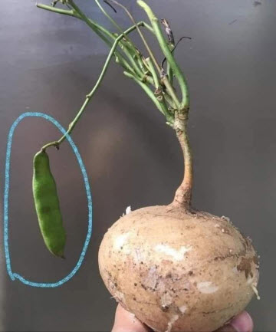
Cây này ngoài Bắc gọi là cây củ đậu, trong Nam gọi là củ sắn (củ sắn ở ngoài Bắc thì trong Nam gọi là củ khoai mì). Cây củ đậu khi trồng bằng củ nó sẽ cho hạt, trồng bằng hạt thì sẽ cho củ.
Tôi đã bị ngộ độc hạt này. Nó rất rất độc!!! Hạt này không được ăn!!! Người ta chỉ dùng nó để làm thuốc trừ sâu, rệp, và thuốc trị ghẻ lở thôi.
Tôi đi xa hơn một năm mới trở về nhà ở ngoại ô, thấy trên giàn leo có cây dây leo đã héo, trên đó có những trái đậu già trông rất ngon. Bẻ ra thì thấy hạt đậu lạ mà tôi chưa từng nhìn thấy bao giờ.

Tôi thầm nghĩ: "chắc giống đậu mới của cậu mợ mang ở nước ngoài về trồng thử trong vườn".
Tôi bèn ngắt vô nấu cháo với gạo lứt.
Quý vị biết mà, cháo gạo lứt phải hầm rât lâu thì mới xài được.
Tôi ăn một thìa cháo, thấy có vị đắng nên nghi nghi?!?
Tôi nhặt vài hạt đậu nhai riêng thì thấy vị đắng của nó giống như vị đắng của trái khổ qua rừng, nhưng ngai ngái hơn. Tôi vẫn nuốt thử xem như thế nào, cảm thấy chối nên tôi dừng luôn, không ăn cháo nữa. Ngay sau đó chỉ chưa tới 10 phút, tôi bị chóng mặt, buồn ói, lưỡi cứng dần, miệng khó ngậm được, nước miếng túa ra, tim đập nhanh, và mắt mờ đi luôn.
Tôi điện thoại hỏi: "Cậu trồng cây gì leo trên giàn trước cửa nhà đấy ?"
- "Cây củ đậu chị ạ".
Tôi biết mình đã bị trúng độc. Chất độc của nó ngang với xyanua, nếu ăn nhiều hơn thì khó cứu, hoặc nếu vượt qua thì cũng để lại di chứng. Tôi chỉ ăn có 1 thìa cháo với khoảng 3-5 hạt đậu này thôi mà đã bị như vậy đó. Thật là nguy hiểm!
Vì bụng đang đói nên tôi không thể ói ra được, mặc dù trong người rất nôn nao. Tôi bèn uống nhiều nước có pha chút muối để nôn mà cũng không được. Tôi gọi taxi để về thành phố và đồng thời gọi cô Phương chủ quán chay Bao Linh Thuc Duong kể với cô về tình trạng của mình.

Cô nói: "chị nhai ngay tương Hatcho Miso!"
Ồ nhỉ! Hộp tương đen xì xì kia đi đâu tôi cũng mang theo mà lúc đó tôi không nghĩ ra. Nó là của bạn Yên Bình cho tôi. Tôi rất quý nó. Nó theo tôi đi khắp nơi. Tôi đã dùng nó để giúp một số người, nhưng đến lúc bản thân mình bị thì lại không nghĩ ra. Tôi cảm ơn bạn đã cho tôi, cảm ơn em đã nhắc tôi thật đúng lúc.
Tôi nhai 1 viên Hatcho Miso cỡ như viên bi ve, ngậm nó trong miệng lâu lâu rồi mới nuốt chậm xuống. Tình trạng chóng mặt mắc ói giảm dần, lưỡi tôi mềm trở lại, nước miếng không chảy ra nữa. Tôi nói lưu loát hơn và tôi biết mình đã qua cơn nguy hiểm.
Từ Đồ Sơn về đến nhà em tôi ở trong thành phố hết khoảng 30 phút, tôi nhai thêm 2 viên nữa đồng thời uống hết chai nước Lavie 1,5 lít.
Tôi chọn giải pháp uống nhiều nước muối ấm, tập bài mở môn vị, và thụt tháo đại tràng. Tôi hít thở bụng thật sâu để chất độc được tống ra nhanh hơn. Hôm sau tôi khỏe lại bình thường.
Khi bạn Hiếu chia sẻ trong nhóm thì có nhiều bạn vô đó kể rằng ở nông thôn có trẻ em bị chết do ăn phải hạt của cây này. Lá của cây này cũng rất độc, lợn ăn bị chết luôn.

Nói tóm lại, cây này chỉ ăn được củ, còn các thứ khác của nó không được ăn! Củ đậu khi gọt rửa sạch rồi thì tôi thường bổ nhỏ ra ngâm với nước muối khoảng mươi phút, rửa lại một lần nữa thì tôi mới ăn.
Quý vị sống ở thành phố khi mua củ này về ăn nếu nhìn thấy còn lá và quả thì hãy vứt ngay đi, không lưu lại trong nhà, kẻo có người dùng nhầm. Quý vị sống ở nông thôn khi lưu trữ hạt giống thì nhớ để riêng, nhớ viết chữ lên vỏ hộp rõ ràng, để ai cũng biết mà tránh.
Có nhiều quý vị viết comment rằng: "vậy thì tránh xa củ này, không ăn nữa".
Như vậy cũng không nên, bởi vì củ đậu bổ dưỡng, nhuận phế, giàu enzime, tốt cho sức khỏe. Chỉ cành lá và hạt (trái) của nó có chất độc thôi.
Tôi được các sư bác ở trong chùa dạy rằng: củ đậu già quá cũng không nên ăn sống. Củ già để nấu thức ăn chín thôi, trước khi nấu thì ngâm rửa nước muối cho thật sạch nhựa rồi mới chế biến.
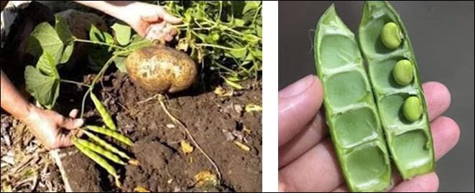
Tôi chia sẻ hình ảnh thật của quả, hạt, cành lá, và củ của cây củ đậu (củ sắn) để quý vị dễ nhận diện. Tôi có chụp hình bài báo điện tử dán ngay sau đó giúp quý vị dễ dàng tìm đọc ạ.
Chúc quý vị thân tâm thường an. FB Nguyễn Thanh Hùng
HCD: Cám ơn Bác sĩ, tôi định nói về chuyện nầy, tình cờ Bác sĩ cũng có cùng thắc mắc.
Trước tiên bài viết nói về loại dây mà củ nó có hình ngay dưới đây
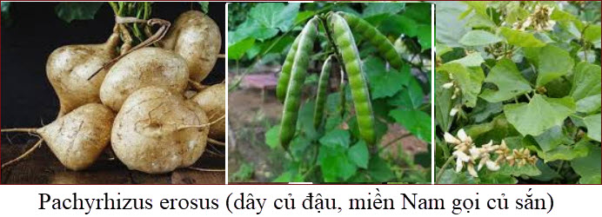

Lưu ý: Ở miền Bắc, củ khoai mì thường được gọi là củ sắn. Miền Nam gọi củ nầy là cũ khoai mì, và gọi củ có hình trên là củ sắn. Bài viết không đề cập tới cây khoai mì có củ hình dưới đây:
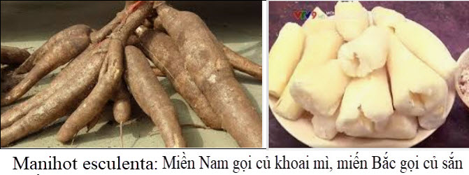
---------------
Những điểm chưa chính xác hay không đúng khoa học: Tôi để chữ màu den từ đây:

- "Chất độc của nó ngang với xyanua." Thổi phồng. Hạt dây củ đậu (tên khoa học Pachyrhizus erosus) có chứa rotenone – một chất tự nhiên dùng làm thuốc trừ sâu. Rotenone gây độc cho cá, côn trùng và động vật máu nóng nếu ăn nhiều, nhưng độc tính không ngang với cyanide (xianua). Cyanide gây chết rất nhanh ở liều rất nhỏ, trong khi rotenone thường gây ngộ độc qua đường tiêu hóa, hô hấp hay tích lũy lâu dài. Nói “ngang với xyanua” không đúng.

- "Trồng bằng củ nó sẽ cho hạt, trồng bằng hạt thì sẽ cho củ." Cây củ đậu trồng bằng củ hay bằng hạt đều sẽ phát triển và cho cả củ lẫn hạt. Củ là bộ phận dự trữ dinh dưỡng ở rễ và hạt là bộ phận sinh sản để duy trì nòi giống. Việc trồng bằng củ chỉ giúp cây phát triển nhanh hơn.

- Phương pháp hóa giải độc tố. Hatcho Miso (tương đậu nành lên men) chỉ là thực phẩm, không phải thuốc giải độc. Không có nghiên cứu y học nào chứng minh miso có thể trung hòa hay giải độc rotenone. –

- Ngộ độc nặng nhưng hồi phục nhanh bất thường: Tác giả mô tả: chóng mặt, ói, lưỡi cứng, tim đập nhanh, mắt mờ… rồi sau 30 phút nhai miso và uống nước thì khỏe lại.không ăn khớp với sinh lý học. Nếu thực sự ngộ độc mức “gần bằng cyanide” thì không thể hết nhanh như vậy. Với rotenone, triệu chứng thường là nôn mửa, đau bụng, khó thở, mệt mỏi; hồi phục không nhanh chỉ nhờ uống nước muối hay tương.
- Lời khuyên về củ đậu già. Bài viết khuyên củ già không nên ăn sống mà phải nấu chín và ngâm rửa bằng nước muối. Củ củ đậu già thường xơ và không ngon bằng củ non, nhưng không có bằng chứng khoa học nào cho thấy củ già độc hơn củ non. Việc nấu chín và ngâm rửa chỉ là để làm sạch và làm củ mềm hơn, chứ không phải để khử độc.
-----===<o0o>===-----
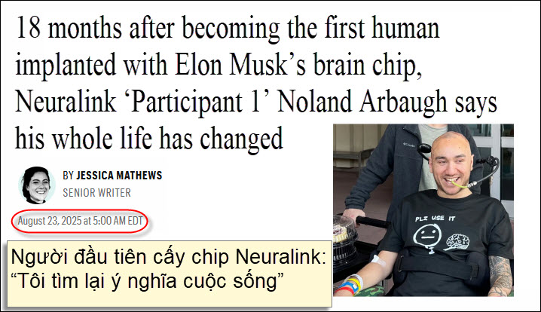
Nguồn tin và chi tiết: https://fortune.com/2025/08/23/neuralink-participant-1-noland-arbaugh-18-months-post-surgery-life-changed-elon-musk/?utm_source=flipboard&utm_content=fortune/magazine/Personal+finance

HCD: Tóm tắt gọn lại nội dung bài báo (có thể bản dịch nguyên văn nằm dưới phần tó tắt)
18 tháng sau khi trở thành người đầu tiên được cấy chip não của Elon Musk, Neuralink 'Người tham gia 1' Noland Arbaugh cho biết toàn bộ cuộc đời anh đã thay đổi
Người đầu tiên cấy chip Neuralink: “Tôi tìm lại ý nghĩa cuộc sống”

Đầu năm 2024, Noland Arbaugh – chàng trai liệt tứ chi sau tai nạn bơi lội năm 2016 – trở thành người đầu tiên cấy chip não của công ty Neuralink. Trong buổi họp toàn công ty, anh bất ngờ lộ diện, tự giới thiệu bằng câu chào hài hước “Hello, humans” và nhận được tràng pháo tay nồng nhiệt.

Ca phẫu thuật diễn ra tại Viện Thần kinh Barrow (Phoenix), kéo dài chưa đầy hai giờ. Con chip không dây, với hơn 1.000 điện cực cấy vào vỏ não vận động, cho phép anh điều khiển máy tính bằng ý nghĩ: chơi Mario Kart, sử dụng TV hay máy lọc không khí, thậm chí phá kỷ lục thế giới về tốc độ và độ chính xác trong điều khiển con trỏ BCI (Brain-Computer Interface - BCI) ngay lần đầu.

Việc trở thành “P1” biến Arbaugh thành người công chúng: được mời phỏng vấn, trò chuyện podcast, thậm chí bị hacker xâm nhập tài khoản và cảnh sát ập đến do tin giả. Song quan trọng hơn, anh khẳng định đã tìm thấy mục đích mới: học lại ở trường cao đẳng, nghiên cứu thần kinh, làm diễn giả và chuẩn bị khởi nghiệp. Anh dùng chip trung bình 10 giờ/ngày để học tập, làm việc và giải trí.

Neuralink đến nay có chín bệnh nhân tham gia thử nghiệm ở Mỹ, Anh, Canada và UAE, tất cả đều bị liệt hoặc ALS (Xơ Cứng Teo Cơ Một Bên (Amyotrophic Lateral Sclerosis). Chip của Neuralink được xem nổi bật nhờ tính không dây, nhiều điện cực, có thể sạc qua mũ đội. Dù từng gặp sự cố rút sợi điện cực, Arbaugh vẫn tin tưởng và giữ im lặng cho đến khi nhóm nghiên cứu khắc phục. Anh nói: “Dù kết quả ra sao, công nghệ này cũng sẽ giúp người khác trong tương lai.”

Hiện Neuralink mở rộng nghiên cứu với dự án “Blindsight” nhằm khôi phục thị giác, đồng thời phát triển tay, chân robot có cảm nhận để bệnh nhân điều khiển. Musk gọi đây là “tương lai kỳ lạ nhưng tuyệt vời.”

Với Arbaugh, sự thay đổi là rõ rệt: từ một thanh niên vô định, mất phương hướng suốt tám năm, nay anh thấy mình “có tiềm năng” và đang tận dụng công nghệ để sống lại cuộc đời. Anh cười: “Về lý thuyết tôi là cyborg, nhưng thực ra chỉ là một người bình thường – và hạnh phúc hơn bao giờ hết.”
-----===<o0o>===-----

“Chọc quê” Đại học Quốc gia Hà Nội và Khoahoc.TV cho vui. Thật sự thì chẳng có chi quan trọng, các bạn bận thì bỏ qua
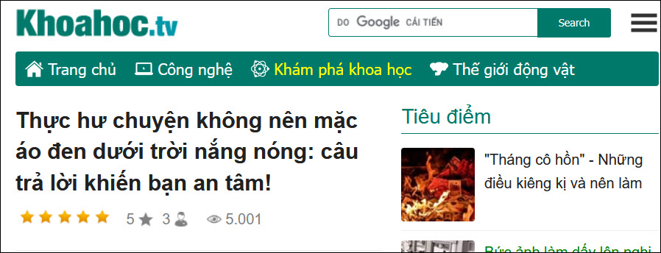

Email nhận được
From: Banco
Date: Thu, May 29, 2025 at 1:33 PM
Subject: Fwd: Thực hư chuyện không nên mặc áo đen dưới trời nắng nóng: câu trả lời khiến bạn an tâm!
To:

Thực hư chuyện không nên mặc áo đen dưới trời nắng nóng: câu trả lời khiến bạn an tâm!
Đây là lời khuyên đã trở nên rất quen thuộc: khi trời nắng nóng, tốt nhất bạn hãy mặc đồ sáng màu thay vì những gam màu tối.
Logic của lời khuyên này nằm ở chỗ, các loại quần áo sáng màu sẽ làm phản chiếu ánh sáng cùng lượng nhiệt nó đem theo ra khỏi cơ thể bạn, trong khi những gam màu tối lại làm tăng hấp thụ nhiệt lượng từ ánh sáng.

Bây giờ thì bạn cứ mặc áo màu đen thoải mái đi nhé!

Về mặt logic, lý luận này là rất hợp lý, tuy nhiên, trong vấn đề hấp thu và thoát nhiệt, còn có các nhân tố khác nữa mà chúng ta cần lưu tâm đến.
Các loại vải sáng màu tuy giúp ngăn chặn nhiệt lượng từ bên ngoài tiếp cận, nhưng do tính chất phản xạ của mình, nó vô tình cũng ngăn cản nhiệt lượng từ bên trong cơ thể thoát ra ngoài. Trong khi đó, các loại vải tối màu tuy làm tăng hấp thu nhiệt từ bên ngoài, nhưng lại dễ thoát nhiệt hơn nhiều so với các loại vải sáng màu. Vậy, đâu là màu sắc hợp lý mà chúng ta nên lựa chọn?
Khoa học đã có câu trả lời: Bạn mặc màu nào cũng được. Câu trả lời đó đến từ một nghiên cứu tiến hành năm 1980 mang tên “Tại sao người Bedouin mặc áo thụng đen ở các vùng sa mạc?” đã được đăng tải trên tạp chí Nature.

Người Bedouin.

Nghiên cứu này đi tìm câu trả lời cho việc tại sao những cư dân trong sa mạc Sinai (đông bắc Ai Cập) lại chọn loại trang phục có vẻ vừa nóng vừa bí này, thay vì một loại quần áo sáng màu nào khác. Kết quả nghiên cứu cho thấy, chênh lệch nhiệt độ giữa hai loại màu đen và trắng là gần như không có. Lý do họ chọn loại đồ thụng này là do nó khá rộng và thoáng, từ đó cho phép không khí có thể lưu thông dễ dàng và tránh khỏi sự bí bách ngột ngạt.
Nếu còn vướng mắc về việc lựa chọn kiểu dáng cũng như màu sắc quần áo cho mùa hè sắp tới, giờ bạn sẽ không phải quá băn khoăn về chuyện “mặc màu nào cho mát” nữa. Hãy tự do lựa chọn theo sở thích của mình, miễn là chất liệu và kiểu dáng đó cho phép bạn có được sự thoải mái tối đa.
• Mặc áo sáng màu sẽ mát hơn khi ra đường ngày nắng nóng
Cập nhật: 08/05/2018 Theo Trí Thức Trẻ
https://khoahoc.tv/thuc-hu-chuyen-khong-nen-mac-ao-den-duoi-troi-nang-nong-cau-tra-loi-khien-ban-an-tam-92308
------------
Mặc áo sáng màu sẽ mát hơn khi ra đường ngày nắng nóng
Quần áo sáng màu giúp hấp thụ nhiệt ít hơn quần áo tối màu, trong những ngày nắng nóng, khi ra đường mọi người nên sử dụng nó để có cảm giác mát hơn.
Các chuyên gia y tế đã đưa ra cảnh báo rằng ở dưới ánh mặt trời trong một thời gian dài, có thể gây ra các bệnh liên quan đến nhiệt.
Các quan chức y tế khuyên mọi người nên trú ở những nơi râm mát và cố gắng duy trì nhiệt độ cơ thể bình thường để tránh các vấn đề sức khỏe trong mùa hè.
Chuyên gia khuyên khi ra đường, mọi người nên chọn trang phục sáng màu, đủ dày giúp tránh nóng.
Quần áo sáng màu sẽ hấp thụ nhiệt ít hơn nên nhiều người cảm thấy mát hơn trong ngày nắng nóng.

Lý giải điều này, ông Nguyễn Đức Phường (Đại học Quốc gia Hà Nội) cho biết, những vật thể sáng thường hấp thụ ánh sáng mặt trời ít hơn vật thể tối màu. Với quần áo cũng vậy, sáng màu sẽ hấp thụ nhiệt ít hơn nên nhiều người cảm thấy mát hơn trong ngày nắng nóng.
Ngược lại, trong bóng râm và khi nhiệt độ môi trường thấp hơn nhiệt độ trung bình cơ thể (khoảng 37 độ C) thì trang phục tối màu lại hấp thụ nhiệt tỏa ra từ cơ thể tốt, tạo cảm giác mát hơn.
Ngoài ra, khi trời nắng gay gắt, khoác tấm áo dày vừa phải sẽ giúp cách nhiệt tốt hơn áo mỏng. Nguyên nhân là nhiệt độ ngoài trời vào lúc này cao hơn nhiệt độ cơ thể. Một lợi ích khác của chiếc áo dày là khả năng ngăn cản bức xạ tử ngoại trong ánh sáng mặt trời tốt hơn. Thành phần tia UVA có bước sóng 315-380nm và tia UVB có bước sóng 280-315nm của dải sóng tử ngoại có thể gây ra những tác động sinh học có hại cho da, mắt.
Tia UVA có thể gây tổn thương võng mạc trầm trọng, thậm chí mù lòa. Còn UVB kích thích chuyển hóa sắc tố da làm cho da trở nên tối hơn, thường gọi là cháy nắng, khiến da lão hóa. Nếu da bị chiếu tia UVB cường độ cao trong thời gian dài có thể gây ung thư da, u hắc tố.

Bên cạnh việc lựa chọn màu sắc quần áo để chống nắng cũng như làm mát cơ thể vào những ngày nắng, bạn cũng nên bổ sung nước và các khoáng chất cần thiết cho cơ thể, tránh để cơ thể bị mất nước khi ra ngoài nắng, theo Medical Daily.
https://khoahoc.tv/mac-ao-sang-mau-se-mat-hon-khi-ra-duong-ngay-nang-nong-81501

HCD: Kính thưa các bạn thấy có vài chỗ chưa đúng vì bí để tài nên mang chuyện nầy ra đùa cho vui. Ở đây có hai bài khác nhau. Tôi để chữ màu den từ đây.
Cả hai bài viết này đã đưa ra một số lập luận có thể gây hiểu lầm. Thật sự thì chẳng có chi quan trọng, các bạn bận thì bỏ qua

Bài 1: "Thực hư chuyện không nên mặc áo đen dưới trời nắng nóng: câu trả lời khiến bạn an tâm!"

Lý luận sai về "thoát nhiệt": Bài viết xác định: "các loại vải sáng màu tuy giúp ngăn chặn nhiệt lượng từ bên ngoài tiếp cận, nhưng... nó vô tình cũng ngăn cản nhiệt lượng từ bên trong cơ thể thoát ra ngoài." và "các loại vải tối màu tuy làm tăng hấp thu nhiệt từ bên ngoài, nhưng lại dễ thoát nhiệt hơn nhiều so với các loại vải sáng màu."
Đây là một sự hiểu sai lớn về vật lý.
Thực tế: Khả năng hấp thụ hoặc phản xạ nhiệt của một vật liệu không liên quan đến khả năng bức xạ nhiệt từ nó. Khả năng bức xạ nhiệt (emissivity) của vật liệu được quyết định bởi đặc tính của chính nó, không phải màu sắc bề mặt. Quần áo màu tối hấp thụ năng lượng mặt trời nhiều hơn nhưng lại bức xạ nhiệt từ cơ thể ra ngoài kém hơn so với quần áo sáng màu. Một vật thể màu đen, hấp thụ tốt thì cũng bức xạ tốt (vì chúng là "blackbody" - vật thể đen tuyệt đối), nhưng đây là bức xạ nhiệt ra môi trường, không phải bức xạ ngược lại vào cơ thể.

Hiểu sai nghiên cứu về người Bedouin: Nghiên cứu của Nature năm 1980 đã đi tìm câu trả lời cho việc tại sao người Bedouin mặc áo choàng màu đen, và kết luận không phải là "mặc màu nào cũng được" mà là có một sự cân bằng phức tạp của các yếu tố.
Thực tế: Nghiên cứu chỉ ra rằng lớp vải ngoài màu đen hấp thụ nhiệt từ mặt trời và truyền một phần nhiệt đó vào lớp không khí ở giữa áo choàng và cơ thể. Tuy nhiên, gió nhẹ thổi qua lớp áo choàng rộng rãi này sẽ đẩy không khí nóng ra ngoài, tạo ra hiệu ứng đối lưu, làm mát cơ thể.
Áo choàng màu trắng sẽ phản xạ phần lớn nhiệt, nhưng lại không có hiệu ứng đối lưu mạnh mẽ này. Vì vậy, hiệu quả tổng thể cuối cùng là gần như bằng nhau. Bài viết đã bỏ qua chi tiết quan trọng về hiệu ứng đối lưu của chiếc áo choàng rộng rãi, khiến người đọc hiểu sai rằng màu sắc không quan trọng.
Ngoài ra cơ chế chính của việc làm mát là sự bay hơi của mồ hôi. Khi bạn đổ mồ hôi, nhiệt từ cơ thể được sử dụng để chuyển mồ hôi từ dạng lỏng sang dạng hơi. Quá trình này giúp làm mát cơ thể.

Bài viết kết luận "Bạn mặc màu nào cũng được." và "Hãy tự do lựa chọn theo sở thích của mình, miễn là chất liệu và kiểu dáng đó cho phép bạn có được sự thoải mái tối đa." Đây là một kết luận sai lầm và nguy hiểm.
Thực tế: Đối với quần áo bó sát, màu đen sẽ nóng hơn màu trắng rất nhiều vì nó không có hiệu ứng đối lưu. Chỉ khi trang phục có kiểu dáng rộng, thoáng và có gió, thì sự chênh lệch giữa màu đen và màu trắng mới không đáng kể. Tùy thuộc vào loại quần áo (rộng hay bó, dày hay mỏng) và môi trường (có gió hay không), việc chọn màu sắc có thể tạo ra sự khác biệt lớn về cảm giác nóng bức.
Tại môi trường nóng ẩm: Quần áo tối màu hấp thụ nhiệt từ mặt trời và làm nóng không khí tù đọng giữa vải và da. Nếu không có gió, mồ hôi không thể bay hơi hiệu quả, khiến cơ thể nóng lên. Ngược lại, quần áo sáng màu phản xạ ánh sáng mặt trời, giúp cơ thể hấp thụ ít nhiệt hơn và duy trì cảm giác mát mẻ.

---

Bài 2: "Mặc áo sáng màu sẽ mát hơn khi ra đường ngày nắng nóng"
Mâu thuẫn ngay trong bài: Bài viết bắt đầu với lời khuyên "mặc áo sáng màu sẽ mát hơn" nhưng sau đó lại đưa ra thông tin có thể gây mâu thuẫn.
Ông Nguyễn Đức Phường giải thích "những vật thể sáng thường hấp thụ ánh sáng mặt trời ít hơn vật thể tối màu. Với quần áo cũng vậy, sáng màu sẽ hấp thụ nhiệt ít hơn nên nhiều người cảm thấy mát hơn trong ngày nắng nóng." Đây là một giải thích quá đơn giản và không đầy đủ chưa chính xác.
Thực tế: Hấp thụ nhiệt chỉ là một phần của câu chuyện. Như đã đề cập ở trên, bức xạ nhiệt từ cơ thể ra ngoài cũng rất quan trọng.
Mô tả sai về bức xạ nhiệt trong bóng râm: tác giả nói: "trong bóng râm và khi nhiệt độ môi trường thấp hơn nhiệt độ trung bình cơ thể... thì trang phục tối màu lại hấp thụ nhiệt tỏa ra từ cơ thể tốt, tạo cảm giác mát hơn." Đây là một sai lầm lớn về vật lý.
Thực tế: (lưu ý là áp dụng trong bóng râm): Vật tối màu hấp thụ nhiệt tốt, nhưng cũng bức xạ nhiệt tốt. Khi ở trong bóng râm, nguồn nhiệt chính là cơ thể, và chúng ta cần bức xạ nhiệt từ cơ thể ra môi trường xung quanh. Trang phục màu đen sẽ bức xạ nhiệt từ cơ thể ra ngoài hiệu quả hơn, giúp làm mát cơ thể tốt hơn so với trang phục màu trắng. Quần áo tối màu cũng giúp làm giảm sự phản xạ nhiệt từ bề mặt da quay trở lại cơ thể, khiến chúng ta cảm thấy mát hơn.

-----===<o0o>===-----
Góc đố vui hôm nay.
From: than pham <dupham44@
Date: 8/20/25 3:53 AM (GMT-08:00)
Subject: Re: do vui
Kính ông HCD
Nhân đọc mấy câu đố vui của ông, trong tinh thần cuời cho tăng thọ,
xin mạo muội gửi ông một câu đố vui:
Đố vật gì (không phải hơi, khí...) nhẹ nhất?
Chúc ông vui mạnh, tiếp tục cống hiến những kiến thức hiện đại bổ ích.
HCD: Thưa dễ ợt, câu trả lời tức thì khi đọc câu đố là: “lời hứa hẹn của các chánh khách khi đi tranh cử với cử tri”.
Còn nhiều câu trà lời khác nhờ các bạn tìm giúp.
-----===<o0o>===-----

